Додаток 8

до Вимог до державних номерних знаків транспортних засобів

(пункт 12 розділ ІІІ)

ШРИФТИ ЦИФР,

РОЗМІЩЕНИХ НА ДЕРЖАВНИХ НОМЕРНИХ ЗНАКАХ

Шрифт цифр для державних номерних знаків типу 2

та підтипів 1-1-1 – 1-2-2, 4-1, 4-3, 8-1-2, 4-5, 13-1, 14-1 та 15-1

(висота цифр 70)
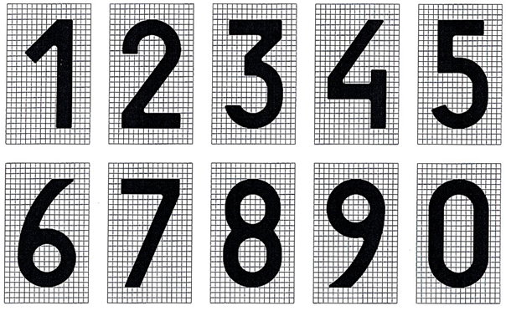

Шрифт цифр для державних номерних знаків

підтипів 1-3-1, 1-3-2, 8-1-1 та типу 10

(висота цифр 58)
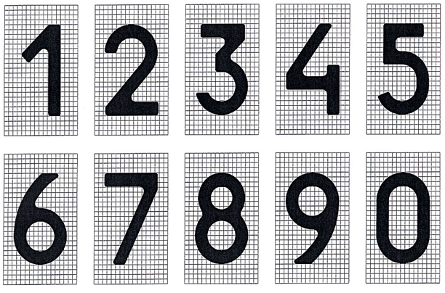
Продовження додатка 8

Шрифт цифр для державних номерних знаків

типу 9 та підтипів 11-1, 12-1

(висота цифр 76)

Шрифт цифр для державних номерних знаків підтипу 8-2

(висота цифр 45)

Продовження додатка 8

Шрифт цифр для державних номерних знаків підтипу 7-1 (висота цифр 70 (76)) та цифр 7-2 (висота цифр 40 (50))
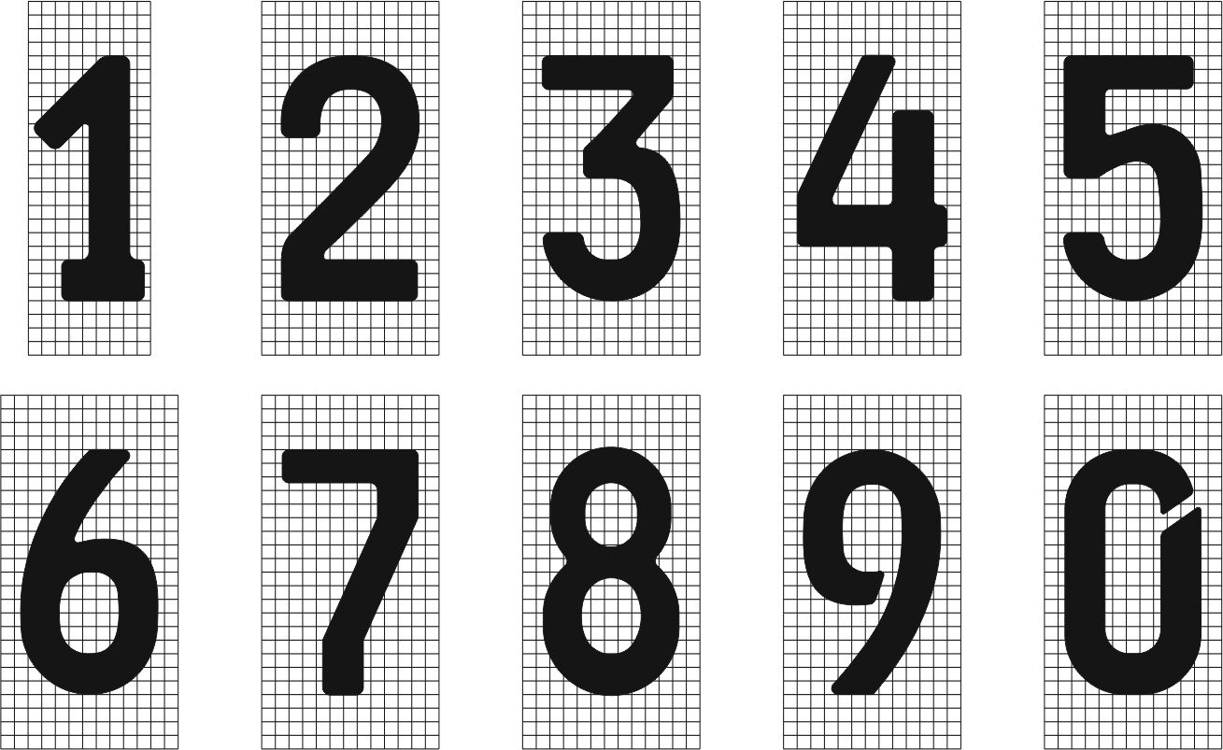

Шрифт цифр для державних номерних знаків типу 3, підтипу 12-2 та познаки коду адміністративно-територіальної належності для державних номерних знаків типів 6, 7 і підтипу 11-1 (висота цифр 30) і підтипу 11-2 (висота цифр 25)
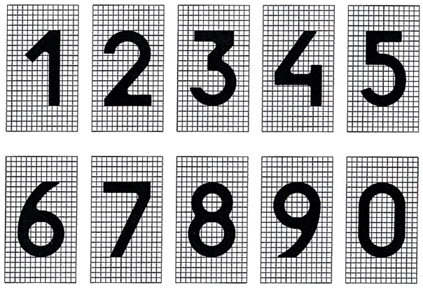

Продовження додатка 8

Шрифт цифр для державних номерних знаків типу 5, 6,

підтипів 4-2, 4-4, 4-6, 13-2, 14-2, 15-2 (висота цифр 40) та шрифт цифр

для державних номерних знаків підтипу 11-2 та познаки коду адміністративно-територіальної належності для державних номерних знаків типу 2 (висота цифр 50)




